**Kolokviumo užduotys**

|  |  |  |  |  |  |
| --- | --- | --- | --- | --- | --- |
| **Grupė** | **Pavardė Vardas** | **Savarankiško darbo Nr.** | **Lygčių Nr.** | **Sprendimo metodas** | |
| **daugianario** | **sistemos** |
| IF-0/8 | Čiakas Evaldas | 12 | 3 | Paprastųjų iteracijų | QR skaidos |

1. *Vienos lygties sprendimo algoritmai*. **Duota** daugianario lygtis f(x)=0.
   1. Grafiškai pavaizduokite funkciją.
   2. Nustatykite daugianario f(x) šaknų intervalą, taikydami „grubų“ ir tikslesnį įverčius.
   3. Apskaičiuokite ir grafiškai pavaizduokite daugianario šaknis, taikydami nurodytą metodą.
   4. Patikrinkite gautas šaknų reikšmes naudodami MATLAB funkciją ***roots***.

Darbo **rezultatus** pateikite *Word* faile, kurį pavadinkite savo pavarde.

1. Daugianario grafiką su pažymėtomis šaknimis.

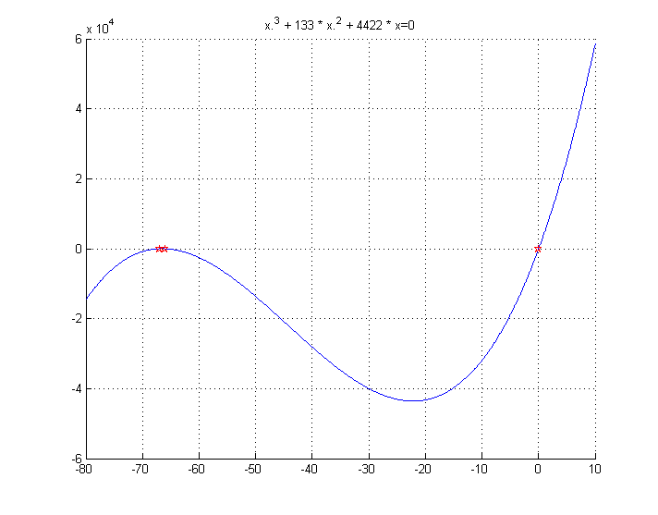

1 pav. Daugianario grafikas su pažymėtomis šaknimis

1. Rezultatų lentelę.

|  |  |  |  |  |  |  |
| --- | --- | --- | --- | --- | --- | --- |
| **Metodas** | | **Lygtis** | | | **Šaknų intervalo įverčiai** | |
| Paprastųjų iteracijų | | $$f\left(x\right)=x^{3}+133x^{2}+4422x$$ | | | Grubus = [-4423 ; 4423]  Tikslesnis = [-134 ; 0] | |
| **Šaknis** | **Artinys** | | **Tikslumas** | **Iteracijų skaičius** | **Iteracijų pabaigos sąlygos** | ***roots* funkcijos rezultatas** |
| -67 | $$x0=-66.5,$$ $$alpha= -100$$ | | 6.98492e-010 | 25 | |f(x)| < 1e-9 | -67 |
| -66 | $$x0=-66.5,$$ $$alpha= 100$$ | | 4.07454e-010 | 26 | |f(x)| < 1e-9 | -66 |
| -1.35043e-013 | $$x0=-5,$$ $$alpha= -10000$$ | | 5.97158e-010 | 55 | |f(x)| < 1e-9 | 0 |

1. Programos kodą.

function papr_iter

clc, close all, clear all

f = inline('x.^3 + 133 * x.^2 + 4422 * x', 'x');

alpha = -10000;

x0 = -5;

prec = 1e-9;

xx = [-80:0.01:2];

nit = 0;

while 1

fn = f(x0) / alpha + x0;

prec1 = abs(f(x0));

nit = nit + 1;

fprintf(1, 'tikslumas=%g, iteracija=%d\n', prec1, nit);

if prec1 < prec, break, end

x0 = fn;

end

fprintf(1, '\n\n\nsprendinys=%g\n', x0);

end

1. *Tiesinių lygčių sistemų sprendimo algoritmai*. **Duota** tiesinių lyčių sistema [A][X]=[B].
   1. Išspręskite šias sistemas, naudodami nurodytą metodą.
   2. Patikrinkite gautus sprendinius ir skaidas, įrašydami juos į pradinę lygčių sistemą.
   3. Patikrinkite gautus sprendinius, naudodami MATLAB lygčių sistemų sprendimo (visiems metodams) ir matricų skaidos funkcijas (skaidos metodams).

Tame pačiame *Word* faile pateikite **rezultatus**:

$$\left\{\begin{aligned}4x_{1}+3x_{2}+2x_{3}+x_{4}=4 \\ 5x_{1}+2x_{2}+8x_{3}+x_{4}-2x_{5}=-20 \\ x_{2}+2x_{3}+14x_{4}+x_{5}=15,5 \\ 9x_{1}+6x_{2}+2x_{3}+x_{4}+16x_{5}=19 \\ 16x_{1}+3x_{2}-x_{3}+4x_{4}-3x_{5}=3\end{aligned}\right.$$

1. Rezultatų lentelę.

|  |  |  |  |
| --- | --- | --- | --- |
| **Sprendinys [X]** | **Skaidos rezultatai (skaidos metodams)** | **Sprendinio patikrinimas** | |
| **[A][X]-[B]** | **Skaidos funkcija (nurodykite konkrečią)** |
| -1.0108  4.2628  -2.9697  1.1945  0.4541 | Q =  0.2057 0.3943 -0.0078 -0.0571 -0.8938  0.2572 0.0841 0.9426 -0.1690 0.0989  0 0.2336 0.1471 0.9603 0.0404  0.4629 0.7120 -0.2623 -0.1512 0.4326  0.8230 -0.5253 -0.1451 0.1522 -0.0508  R =  19.4422 6.3779 2.5717 4.2176 4.4234  -0.0000 4.2805 3.8775 2.3597 13.0331  0.0000 -0.0000 7.4398 2.1511 -5.4991  0.0000 0.0000 0.0000 13.6754 -1.5781  0.0000 0.0000 -0.0000 -0.0000 6.9168 | 0.1066 * 1.0e-013  0 * 1.0e-013  -0.0888 * 1.0e-013  0.0355 * 1.0e-013  0.0799 * 1.0e-013 | qr()  Q =  0.2057 0.3943 -0.0078 -0.0571 -0.8938  0.2572 0.0841 0.9426 -0.1690 0.0989  0 0.2336 0.1471 0.9603 0.0404  0.4629 0.7120 -0.2623 -0.1512 0.4326  0.8230 -0.5253 -0.1451 0.1522 -0.0508  R =  19.4422 6.3779 2.5717 4.2176 4.4234  0 4.2805 3.8775 2.3597 13.0331  0 0 7.4398 2.1511 -5.4991  0 0 0 13.6754 -1.5781  0 0 0 0 6.9168 |

1. Programos kodą.

**Pastaba**. Programos turi atlikti **tik užduotyje nurodytus veiksmus** ir **tik nurodytais metodais**.

clc

A=[4 3 2 1 0;

5 2 8 1 -2;

0 1 2 14 1;

9 6 2 1 16;

16 3 -1 4 -3;

]

b=[4;-20;15.5;19;3]

Ap=A;

n=size(A,1), nb=size(b,2)

disp(' tiesioginis zingsnis(atspindziai)')

Q=eye(n);

for i=1:n-1

z=A(i:n,i);

zp=zeros(size(z));

zp(1)=sign(z(1))*norm(z);

omega=(z-zp); omega=omega/norm(omega);

Qi=eye(n-i+1)-2*omega*omega'

A(i:n,:)=Qi*A(i:n,:)

Q=Q*[eye(i-1),zeros(i-1,n-i+1);zeros(n-i+1,i-1),Qi];

end

Q

A

disp('qr skaidos patikrinimas:')

[Qp,Rp]=qr(Ap)

disp('Atvirkstinis zingsnis:')

b1=Q'*b

x=zeros(n,nb);

x(n,:)=b1(n,:)/A(n,n);

for i=n-1:-1:1

x(i,:)=(b1(i,:)-A(i,i+1:n)*x(i+1:n,:))/A(i,i);

end

x

Ap*x-b